ВВЕДЕНИЕ

В работе изучается распространение продольных упругих волн в никелевой про волоке (диаметр проволоки мал по сравнению с длиной волны). Чтобы получить в нике левой проволоке длину волны порядка 1 см, необходимо для возбуждения применят! генератор с частотой порядка 500 кГц. Колебания такой частоты называют ультразвуко­выми в отличие от колебаний звуковых частот, воспринимаемых ухом человека (верхней границей слухового восприятия считаются колебания с частотами около 20 кГц). Цель

данной работы состоит в измерении длины возбуждаемой волны и скорости ее распро­странения.

1. ПРОДОЛЬНЫЕ УПРУГИЕ ВОЛНЫ

В пренебрежении поглощением распространение продольных упругих волн в проволоке описывается волновым уравнением

dt2~ pcЬг ’ ( ’

где Цхд) - смещение в момент t сечения, равновесная координата которого равна х(хи

s отсчитываются вдоль оси, параллельной проволоке). Е и р - соответственно модуль Юнга и плотность материала проволоки. Уравнение (1) справедливо при малых дефор­мациях, лежащих в пределах применимости закона Гука. Общее решение этого уравне­ния представляет собой суперпозицию двух бегущих навстречу недеформирующихся волн:

s = 5, (х + ut) + s2 (х - ut),

где и = s[e/p - скорость распространения волны, и - произвольные функции. Вид

функций 5) и si зависит от способа возбуждения волн и от граничных условий. Важен случай, когда $| и 52 - плоские синусоидальные волны с циклической частотой со и вол­новым числом к:

5, = Д, cos(otf + fcc-a,), s2 = A2cos(cot-kx-a2).

Связь между со и к (дисперсионное уравнение) получим, подставляя любую из функций, s\ или в уравнение (1):

со - и к.

В рассматриваемом случае связь частоты волны с волновым числом линейная (скорость распространения волны и не зависит от частоты со), без свободного члена Такие среды называются средами без дисперсии.

В нашей установке волны могут генерироваться в двух режимах: непрерывном и импульсном. В первом режиме непрерывно возбуждаются синусоидальные волны. Во втором режиме возбуждение синусоидальных волн периодически прерывается (генери­руются обрывки синусоид - радиоимпульсы).

Рассмотрим суперпозицию двух плоских синусоидальных волн одинаковой ам­плитуды {A\-Ai~A), распространяющихся во встречных направлениях:

5 =5| +52.

Путем тригонометрических преобразований сумма двух гармоник может быть представ­лена в виде

s = 2. A cos ^ Ах——1 cos f » (2)

который описывает синусоидальную стоячую волну. Величина во всех точка* npv„u совершает гармоническое колебание с одинаковой частотой, но амплитуда

янягг 'ь-й1й'

2 А

2

Амплитуда стоячей волны в пучности вдвое больше амплитуды каждой из бегущих волн. Расстояние между соседними пучностями, как и расстояние между соседними уз­лами, равно А/2. Пучности и узлы сдвинуты друг относительно друга на четверть длины

различна в разных точках. Точки, где амплитуда равна нулю, и, следовательно, j-0 в любой момент времени, называются узлами стоячей волны. 1очки, где амплигуда коле­баний максимальна (|cos(bc-(«, ч-«2)/2)| = l), называются пучностями стоячей волны

волны.

Заметим, что множитель cos (Ах) при переходе через нулевое значение меняет

знак, что соответствует изменению фазы колебаний на л. В соответствии с этим фаза ко­лебаний по разные стороны от узла отличается на л. Точки, заключенные между двумя соседними узлами, колеблются синфазно.

Рассмотренный выше случай образования стоячей волны из двух бегущих на­встречу волн является идеализированным. На практике получить чисто бегущую или чисто стоячую волну не удается. Причины этого состоят в следующем. Во-первых, вяз­кость (внутреннее трение) и теплообмен приводят к тому, что волна затухает при рас­пространении, то есть энергия упругой волны переходит в тепловую. Во-вторых, отра­жение на границах проволоки в местах ее закрепления не полное. В результате мы име­ем суперпозицию волн (излученной и отраженных) с разными амплитудами, и наблюда­ется режим смешанных волн. Рассмотрим поэтом)' более общий случай суперпозиции двух бегущих плоских волн одинаковой частоты с различными амплитудами, которые представим в виде:

Л2 - А, А, = А + а.

Легко видеть, что j-sj +$2 есть суперпозиция стоячей волны, описываемой уравнением (2), и бегущей волны

acos(Ax-<y/-a,) .

Величина (и/у4) называется коэффициентом бсгучести. Отношение

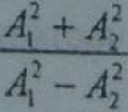

называется коэффициентом стоячести волны (КСВ). Очевидно, что в стоячей волне КСВ равен бесконечности, а в чисто бегущей - единице.

1. ML ГОД ВОЗБУЖДЕНИЯ И ПРИЕМА УПРУГИХ ВОЛН

вешс^гЛГ™0' 470 "0Д действ“ем магнитного поля происходит деформация некоторых

частности, НИКСЛЯ*' 3x0 явление, открытое в середине прошлого века улем, получило название магнитострикции*. Относительная деформация в-ДUL в по*

Здесь прослеживается аналогия с более ичьес

сриста

лов меняются под действием электрического полГ” ПЬезо:>ФФсктом- KOr«a Ромеры некоторых

Непр"

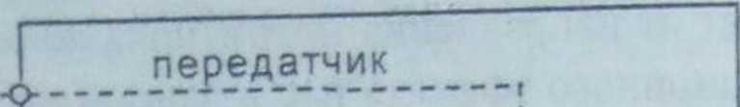

"Выход"

проволока

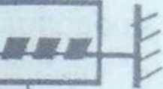

усилитель

"И МЛ" модулятор

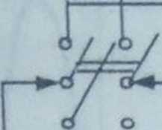

I

приемник

г

I

Вход"

усилитель

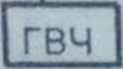

генератор

импульсов

Л"Выход”

осцилло

"Видеоимп"

-О

|Ог£аф

Рис. 2. Блок-схема установки.

Передатчик включает в себя: генератор высокой частоты, генерирующий непре­рывное синусоидальное напряжение с частотой около 500 кГц; импульсный генератор, выдающий прямоугольные видеоимпульсы с периодом Т значительно большим времени длительности импульса т; при этом скважность 77т оказывается достаточно большой; модулятор, являющийся своего рода ключом”: он пропускает синусоидальное напряже­ние голько в гс моменты времени, когда одновременно с этим напряжением к HeMv при­ложено напряжение, снимаемое с выхода импульсного генератора. Таким образом, на выходе модулятора формируются радиоимпульсы, т.е. импульсы длительностью т с си­нусоидальным заполнением, частота которого определяется частотой генератора высо­кой частоты; усилитель, усиливающий подводимое напряжение до величины, необходи­мой для нормальной работы передающей катушки.

С помощью переключателя “НЕПР-ИМП” напряжение ГВЧ подается или непо­средственно на выходной усилитель (в этом случае установка будет работать в непре­рывном режиме), или на модулятор (что обеспечивает импл'льсный режим работы). Вы-

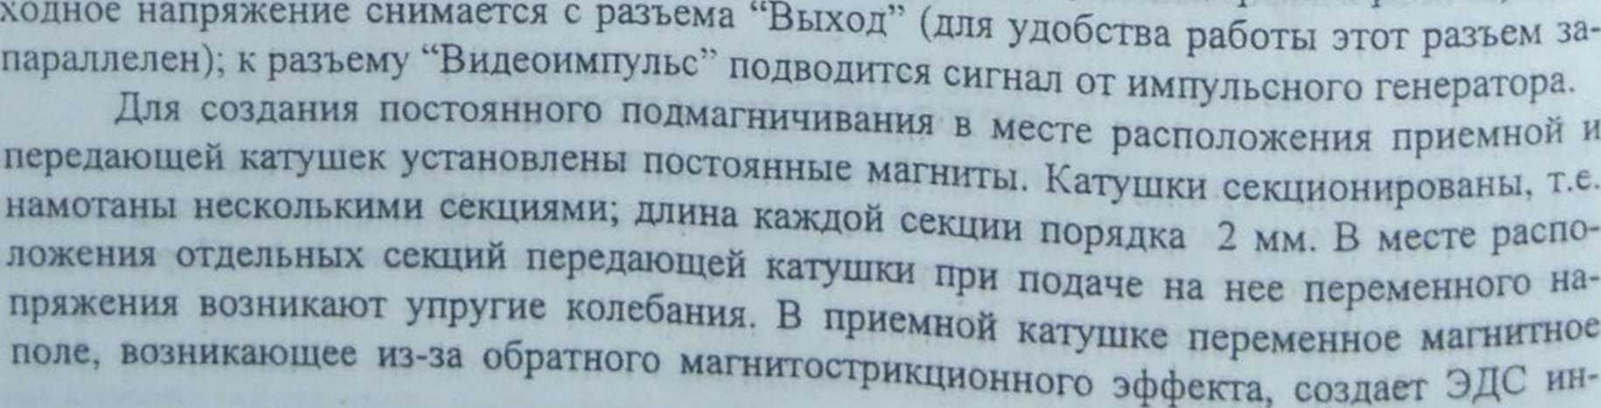

дукции. Напряжение, снимаемое с этой катушки, поступает далее на разъем “Вход5' при­емника. Приемник представляет собой усилитель с полосой пропускания, достаточной для неискаженного усиления принимаемых сигналов. С выхода приемника усиленный сигнал поступает на вход вертикального усилителя осциллографа CI-72 (или другого аналогичного).

ЗАДАНИЕ

ИМПУЛЬСНЫЙ РЕЖИМ

1. Получить осциллограммы напряжений с разъемов “ВЫХОД” и “ВИДЕОИМПУЛЬС” передатчика. Определите длительность импульса т и скважность Г/ т ; убедитесь, что * видеоимп= " радиоимп.; осциллограммы удобно наблюдать, используя ждущую развертку с запуском от исследуемого сигнала.
2. Подключив разъем “ВЫХОД” передатчика к передающей катушке, а разъем “ВХОД” приемника - к приемной, получите осциллограмму напряжения с выхода приемника.

Выделите среди наблюдаемых импульсов тот, который пришел в приемную ка­тушку без отражения от концов проволоки и те импульсы, которые отразились от ле­вого и правого концов однократно и двукратно. Для этого рекомендуется посмотреть, как влияет на импульсы зажим проволоки рукой в разных местах, и как смешаются импульсы на осциллограмме при перемещении приемной катушки.

1. Определите скорость распространения упругой волны, выбрав несколько разных пу­тей, по которым распространяются импульсы при фиксированных положениях кату­шек. Измерьте длины этих путей. Время распространения определите по осцилло­грамме с учетом положения переключателя “ВРЕМЯ/ДЕЛЕН.”
2. Переместите приемную катушку на некоторое расстояние и, измерив величину про­исшедшего при этом смещения импульсов на осциллограмме, вычислите снова ско­рость распространения волны. Сравните с предыдущим результатом измерения и оце­ните точность обоих измерений.

НЕПРЕРЫВНЫЙ РЕЖИМ

1. Установив переключатель режима работы передатчика в положение “НЕПРЕРЫВ­НЫЙ”. получите осциллограмму напряжения с выхода приемника. Определите пери­од и частоту' колебаний.
2. Изучите зависимость величины сигнала в приемной катушке от ее положения на про­волоке. По расстоянию между узлами и пучностями определите длину волны. Зная частоту' и длину волны, вычислите скорость распространения соответствующих бегу­щих волн.
3. Определите коэффициент стоячести волны (КСВ), т.е. отношение амплитуды в мак­симуме к амплитуде в минимуме. Выясните, зависит ли КСВ от положения приемной и передающей катушек и влияет ли на КСВ зажим проволоки рукой в разных местах.
4. Изучите зависимость фазы принимаемого сигнала от положения приемной катушки. За изменением фазы можно следить по эллипсу, полученному на экране осциллогра­фа, когда на вертикально отклоняющие пластины подается усиленное напряжение с приемной катушки, з нз горизонтально отклоняющие плзстины - напряжение с пере- дающей катушки (через специальный делитель, прилагаемый к установке). Кнопка

ВВЕДЕНИЕ

В работе изучается распространение продольных упругих волн в никелевой про­волоке (диаметр проволоки мал по сравнению с длиной волны). Чтобы получить в нике­левом проволоке длин}' волны порядка 1 см, необходимо для возбуждения применять генератор с частотой порядка 500 кГц. Колебания такой частоты называют ультразвуко­выми в отличие от колебаний звуковых частот, воспринимаемых ухом человека (верхней границей слухового восприятия считаются колебания с частотами около 20 кГц). Цель

данной работы состоит в измерении длины возбуждаемой волны и скорости ее распро­странения.

1. ПРОДОЛЬНЫЕ УПРУГИЕ ВОЛНЫ

В пренебрежении поглощением распространение продольных упругих волн в проволоке описывается волновым уравнением

d2s = *Ed2s*

*ч,2 _ л 2 ’ v * /

Ot р ОХ

где s(xj) - смещение в момент г сечения, равновесная координата которого равна х (х и

s отсчитываются вдоль оси, параллельной проволоке). Е и р - соответственно модуль Юнга и плотность материала проволоки. Уравнение (1) справедливо при малых дефор­мациях, лежащих в пределах применимости закона Гука. Общее решение этого уравне­ния представляет собой суперпозицию двух бегущих навстречу недеформирующихся волн:

j = 5, (х + ut) + s2 (х - ut),

где u = yjE/p - скорость распространения волны, 5( и s2 - произвольные функции. Вид

функций S\ и s2 зависит от способа возбуждения волн и от граничных условий. Важен случай, когда s> и 52 - плоские синусоидальные волны с циклической частотой со и вол- новым числом к:

5, = А, cos(<2tf + foe-a,), s2 = Аг cos (cot-kx-a2).

Связь между со и к (дисперсионное уравнение) получим, подставляя любую из функций,

S, или 52, В уравнение (1):

со — и к.

В рассматриваемом случае связь частоты волны с волновым числом линейная (скорость распространения волны и не зависит от частоты со), без свободного члена Такие среды называются средами без дисперсии.

В нашей установке волны могут генерироваться в двух режимах: непрерывном и импульсном. В первом режиме непрерывно возбуждаются синусоидальные волны. Во втором режиме возбуждение синусоидальных волн периодически прерывается (генери­руются обрывки синусоид-радиоимпульсы).

Рассмотрим суперпозицию двух плоских синусоидальных волн одинаковой ам­плитуды {А[=А2=А), распространяющихся во встречных направлениях:

5 =5i +5г-

Путем тригонометрических преобразований сумма двух гармоник может быть представ­лена в виде

1ЯХ. намагничивающих до насыщения (#*105 А/м), обычно имеет порядок К)'5-г 10‘6 Величина и знак деформации не зависит от направления магнитного поля, т.е. функция е(Я) - четная. Механизм магнитострикционного эффекта нас в данной работе интересо­вать не будет; этот эффект используется лишь как способ получения ультразвуковых волн в проволоке.

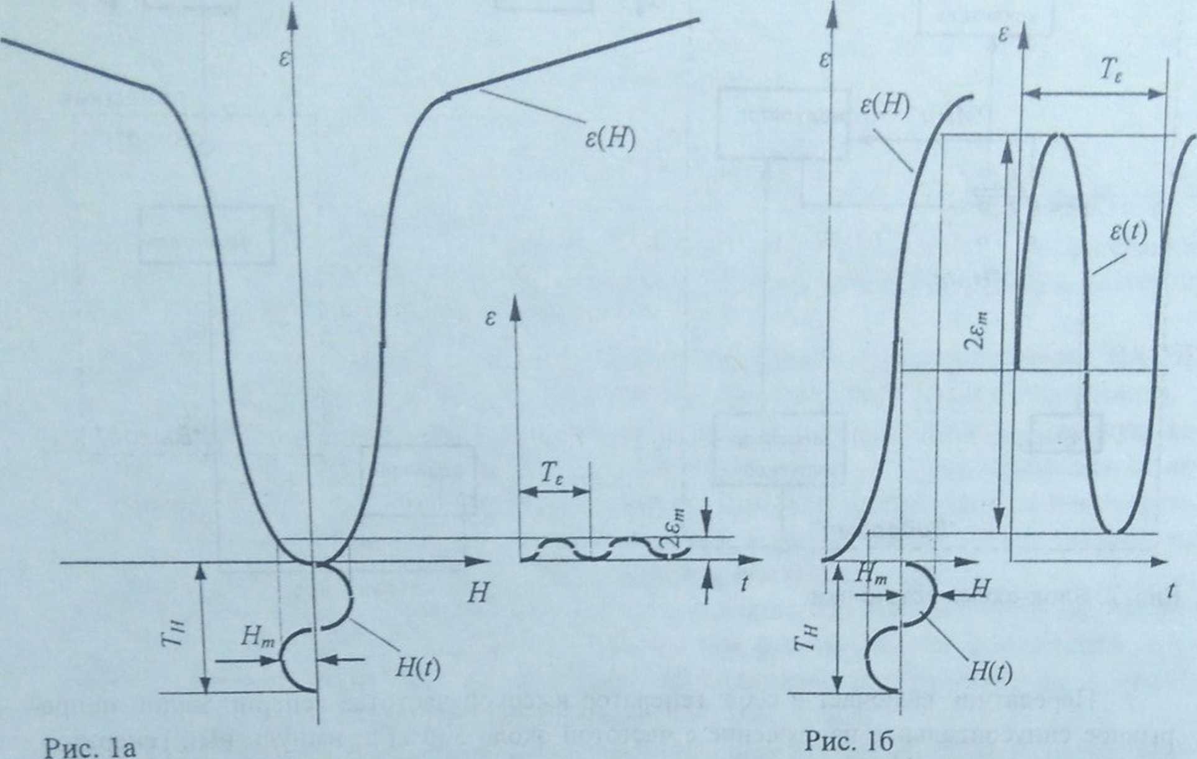

Для возбуждения упругих волн необходимо периодически изменять величину магнитно­го поля (в нашей установке магнитное поле меняется по гармоническому закону). Для достижения оптимальных условий возбуждения необходимо постоянное подмагничива- ние. В этом случае колебания е(?) будут иметь максимальную амплитуду, а их частота будет совпадать с частотой H(t).Такая зависимость z{H) характерна для никеля. Иллю­страцией сказанного служат графики, приведенные на рис.1.

На рис. 1а постоянное подмагничивание отсутствует, а на рис. 16 имеется посто­янная составляющая поля Н. Очевидно, что во втором случае “раскачка” колебаний e(f) гораздо эффективнее.

Существует и обратный магнитослрикционный эффект: возникновение намагни­ченности при деформациях. Этот эффект используется для приема ультразвуковых волн.

**ОПИСАНИЕ УСТАНОВКИ**

Блок-схема экспериментальной установки приведена на рис. 2. Установка состоит из передатчика, натянутой никелевой проволоки, передающей и приемной катушек, ко­торые могут перемещаться вдоль проволоки, приемника и осциллографа. Передатчик и приемник собраны в одном корпусе.

